LOB-opdracht voor thuis
“Op excursie naar de 7 werelden van techniek”
Als je een keuze gaat maken voor een profiel of een vervolgopleiding, is het goed om te weten wat er allemaal te kiezen valt. In deze opdracht ga je op ontdekkingstocht naar de 7 werelden techniek.
- Plaats eerst de pijl. Techniek vind ik:

1 |  | 2 |  | 3 |  | 4 |  | 5 |  | 6 |  | 7 |  | 8 |  | 9 |  | 10
Heel  oninteressant |  |  |  |  |  |  |  |  |  |  |  |  |  | Heel  interessant

- Ga nu naar https://inspiratieles7werelden.nu/. Doorloop het begin van het programma, beantwoord de vragen en check de antwoorden.
Tot je aankomt op deze pagina:
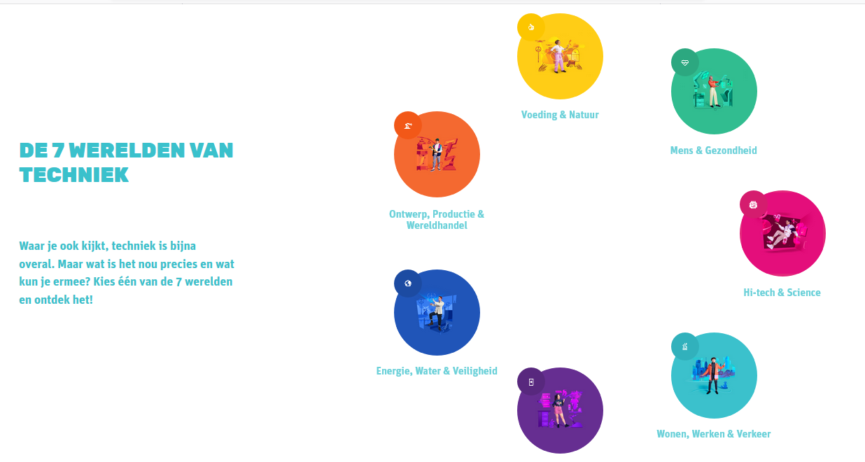

- Kies minimaal 3 werelden die je gaat onderzoeken, en kruis deze aan:
☐ Ontwerp, productie & wereldhandel
☐ Voeding & natuur
☐ Mens & gezondheid
☐ Hi-tech & science
☐ Wonen, werken & verkeer
☐ Digitaal, media & entertainment
☐ Energie, water & veiligheid

4. In elk van deze werelden maak je kennis met drie professionals. Doorloop het programma van de 3 werelden van jouw keuze en kies in totaal 2 professionals uit die jou het meeste aanspreken.
Zit er geen één professional tussen die jou aanspreekt? Zoek dan nog verder in de andere werelden.
Vul in
Naam: | Beroep: | Dit is wat me aanspreekt in deze professional:
Klik of tik om tekst in te voeren. | Klik of tik om tekst in te voeren. | Klik of tik om tekst in te voeren.
- Klik of tik om tekst in te voeren. | Klik of tik om tekst in te voeren. | Klik of tik om tekst in te voeren.
6. Is er iets veranderd aan jouw beeld van de techniek nu je er meer van weet? Zet opnieuw de pijl:
Techniek vind ik:

1 |  | 2 |  | 3 |  | 4 |  | 5 |  | 6 |  | 7 |  | 8 |  | 9 |  | 10
Heel  oninteressant |  |  |  |  |  |  |  |  |  |  |  |  |  | Heel  interessant

7. Waar zou je meer over willen weten? (Denk bijvoorbeeld aan bedrijven, opleidingen, kans op werk, salaris etc.)
Klik of tik om tekst in te voeren.

8. Hoe kom je aan deze informatie?
Klik of tik om tekst in te voeren.

